Tutorial

Schritt 1:

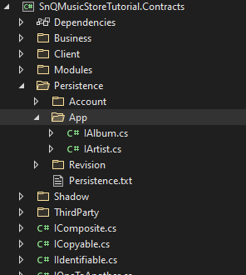

Schritt 2:

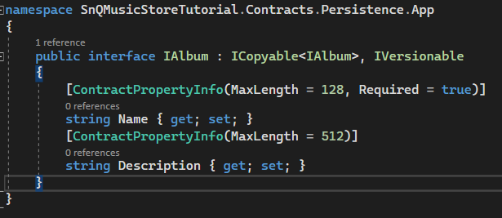

Schritt 3:

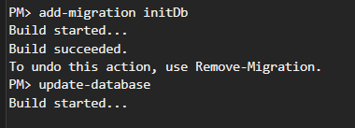

Schritt 4:

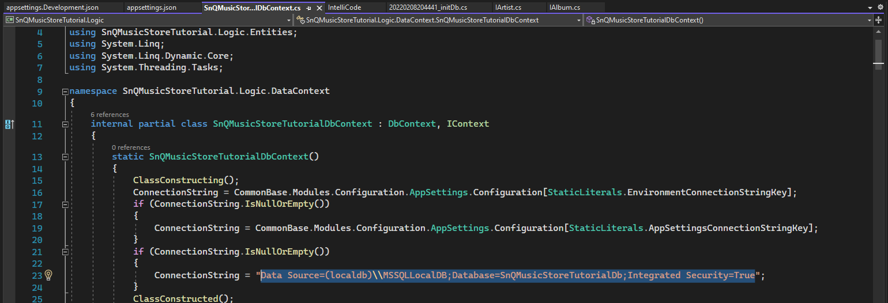

Einfügen

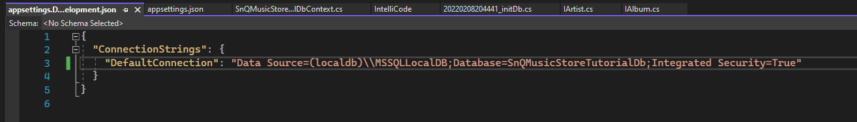

Schritt 5:

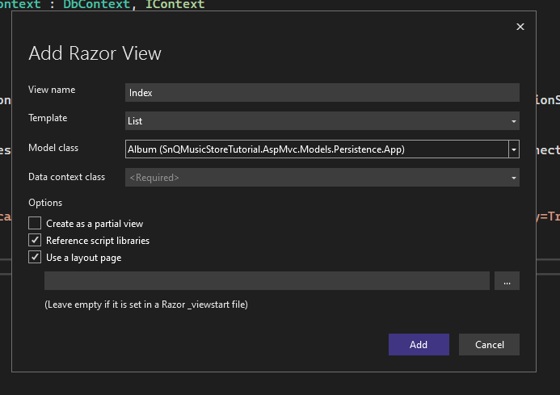

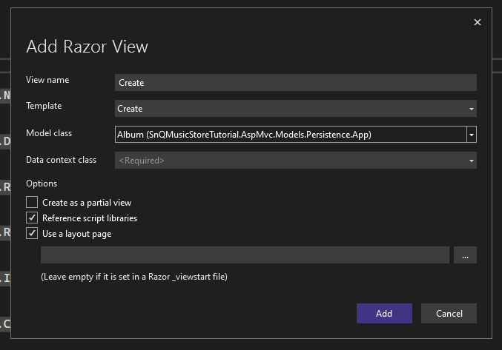

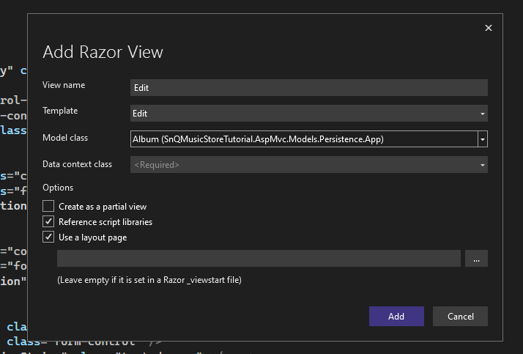

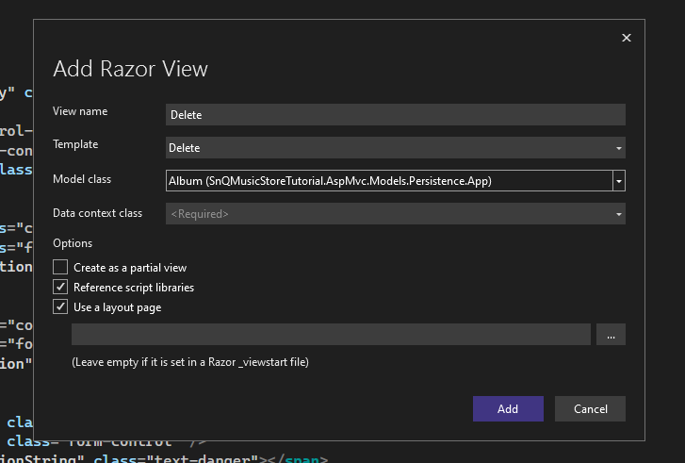

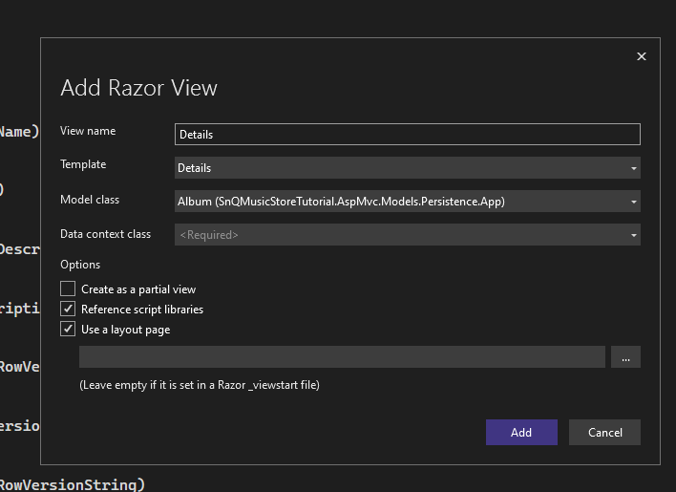

Schritt 6:

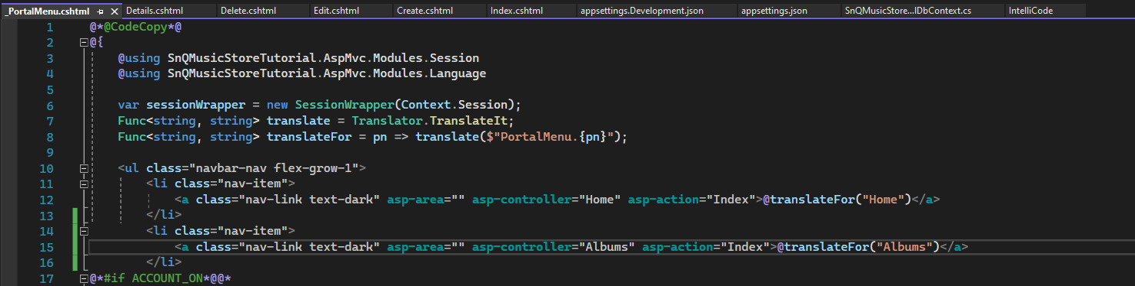

Schritt 7:

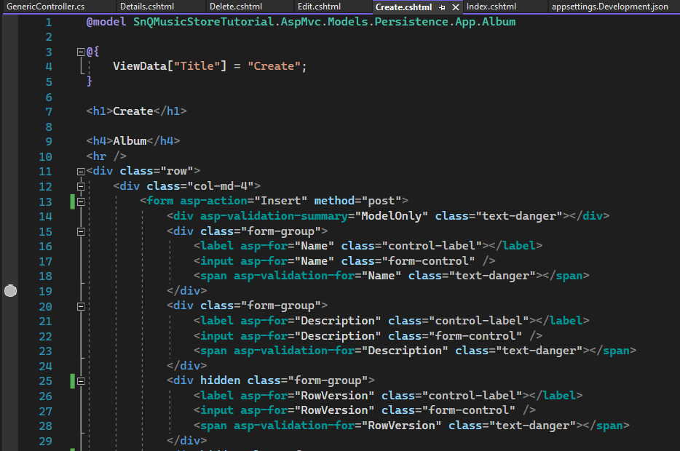

Schritt 8:

In Index id=item.Id ändern

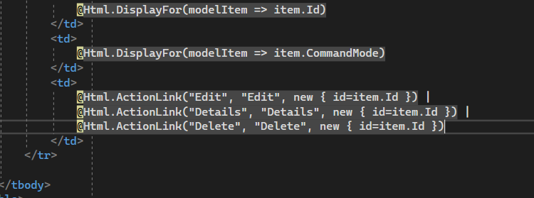

Schritt 9:

In Edit auf Update ändern

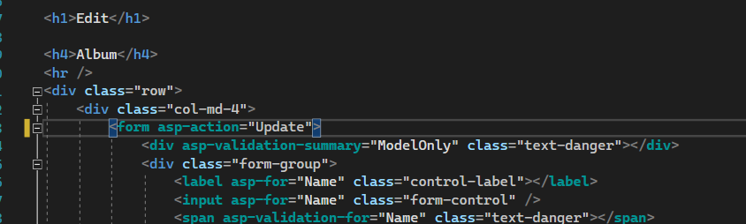

Schritt 10:

GenericController -> STRG-f -> indexasync ->return View(models) ändern

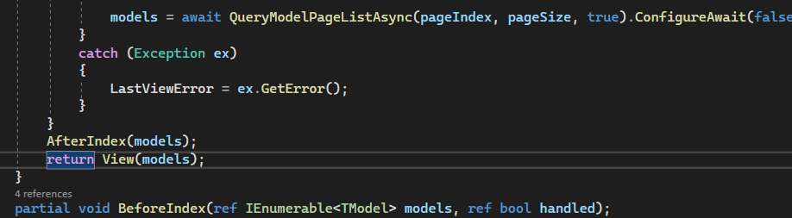

Schritt 11:

GenericController -> STRG-f -> createasync ->return View(“Create ”models) ändern

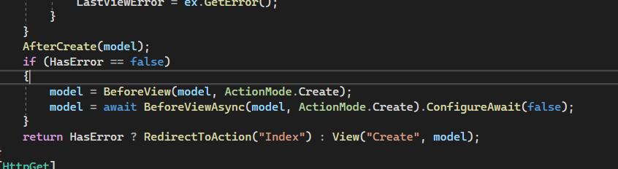

Schritt 12:

GenericController -> STRG-f -> insertasync ->return Return RedirectToAction(“index”) ändern

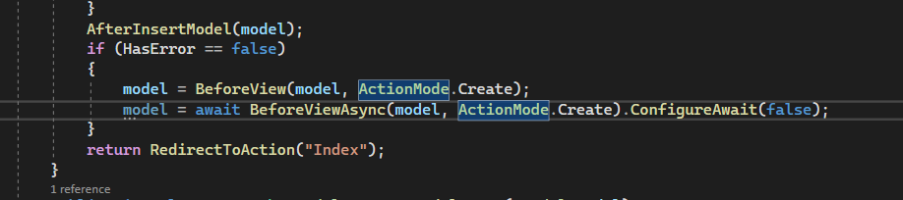

Schritt 13:

GenericController -> STRG-f -> editasync->return View(“Edit” ,models) ändern

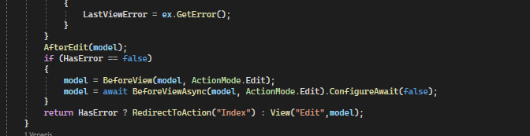

Schritt 14:

GenericController -> STRG-f -> updateAsync->Return RedirectToAction(“index”) ändern

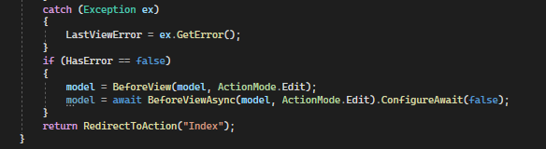

Schritt 14:

GenericController -> STRG-f -> updateAsync->Return ReturnDeleteView(model)

